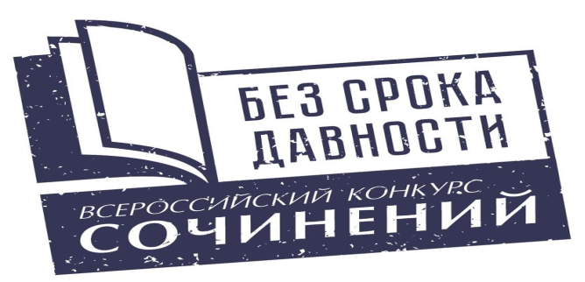
Об итогах проведения муниципального этапа
Всероссийского конкурса сочинений «Без срока давности»
в 2021-2022 уч. году

В соответствии с приказом Министерства просвещения Российской Федерации от 15 декабря 2021 года №984 «Об утверждении Положения о Всероссийском конкурсе сочинений «Без срока давности» среди обучающихся образовательных организаций, реализующих образовательные программы основного общего и среднего общего образования, среднего профессионального образования, в 2021/2022 учебном году», приказом Управления образования № 418а/01-03 от 07.12.2021 «О проведении муниципального этапа Всероссийского конкурса сочинений «Без срока давности» в общеобразовательных организациях Никольского муниципального района», Положением о проведении муниципального этапа Всероссийского конкурса сочинений «Без срока давности» в общеобразовательных организациях Никольского муниципального района, в период с 15 декабря 2021 г. по 30 января 2022 года проводился школьный этап Всероссийского конкурса сочинений «Без срока давности». В мероприятии приняли участие обучающиеся 5-11 классов.
1 февраля стали известны результаты муниципального этапа Всероссийского конкурса сочинений «Без срока давности», на который было представлено 18 работ разных возрастных категорий из 8 общеобразовательных организаций: МБОУ «Борковская СОШ» (3 чел.), МБОУ «Байдаровская ООШ» (1 чел.), МБОУ «Бутово-Курьевская СОШ» (1 чел), МБОУ «СОШ №1 г. Никольска» (2 чел.), МБОУ «СОШ №2 г. Никольска» (4 чел.), МБОУ «Вахневская ООШ» (1 чел.), МБОУ «Пермасская ООШ» (2 чел.), МБОУ «Теребаевская ООШ» (4 чел.).
Участники Конкурса выбрали следующие тематические направления:
мемориалы и музеи Великой Отечественной войны 1941-1945 годов как память о геноциде мирных советских граждан – 1 человек;
Великая Отечественная война 1941-1945 годов в истории семьи участника Конкурса- 14 человек;
дети в истории Великой Отечественной войны 1941-1945 годов – 1 человек;
биография жителей оккупированных территорий, эвакуированных семей, строителей оборонительных сооружений и работников тыла в годы Великой Отечественной войны 1941-1945 годов– 2 человека.
На основании протокола оценивания работ участников муниципального этапа Всероссийского конкурса сочинений «Без срока давности» в 2021-2022 уч. году победителями и призёрами в возрастных группах признаны:
№ | 5-7 классы
 | Ф.И.О. участника полностью, класс | Образовательная организация | Тема сочинения | Итоговый балл (в порядке убывания) | Результат
1 | Павлова Снежана Алексеевна, 6 «а» класс | МБОУ «СОШ №2 г. Никольска» | «Отечество наше он защищал». | 41 балл | Победи-тель
2 | Рыжаков Андрей Сергеевич, 5 класс | МБОУ «Байдаровская ООШ» | «Я помню, я горжусь!» | 36 баллов | Призёр
3 | Богатырёв Владимир Иванович, 7 класс | МБОУ «СОШ №1 г. Никольска» | «Герой-артиллерист» | 36 баллов | Призёр
4 | Пшеничников Александр Юрьевич, 6 «а» класс | МБОУ «СОШ №1 г. Никольска» | «Отражение событий Великой Отечественной войны в документальной повести моего родственника» | 32 балла | Призёр
 | 8-9 классы
5 | Куваев Александр Леонидович, 9 класс | МБОУ «Теребаевская ООШ» | «Письмо солдату Великой Отечественной войны» | 40 баллов | Победи-тель
6 | Лешукова Анна Сергеевна, 8 «а» класс | МБОУ «СОШ №2 г. Никольска» | «Мой прадедушка – участник Великой Отечественной войны» | 35 баллов | Призёр
7 | Сошилов Матвей Геннадьевич, 8 класс | МБОУ «Теребаевская ООШ» | «В тылу, как на войне» | 30 баллов | Призёр

Работы победителей муниципального этапа Всероссийского конкурса сочинений «Без срока давности», Павловой Снежаны и Куваева Александра, отправлены для участия в региональном этапе конкурса.

Пожелаем ребятам удачи и победы!

